Уважаемые родители, предлагаем вам сыграть с детьми в увлекательную сюжетно – ролевую игру.
Сюжетно – ролевая игра
«Телевидение. Выпуск новостей»
Цель: формирование представлений детей о телевидении, как о социально - значимом явлении в жизни общества, обогащение словарного запаса детей.
Оборудование: видеокамера, ноутбук, микрофон, стол, стулья, папка с текстом для ведущего, значки с названиями ролей для участников игры.
Предварительная работа: беседа с детьми на тему «Телевидение», о родном городе, коммуникативные игры «Интервью», «Мы – корреспонденты (журналисты)», изготовление значков – определителей для участников съемки (ведущие, оператор, корреспондент), подготовка пространства для оформления студии, подготовка макета «Зоопарк», просмотр с детьми видеосюжетов "Новости", "Новости культуры", "Новости спорта", "Прогноз погоды". Выбор, совместно с детьми, тем сюжетов для выпуска новостей.
Игровые роли: ведущий выпуска новостей, оператор, гример, корреспондент, директор зоопарка (если мало участников игры, можно ограничиться экскурсией по зоопарку), телезрители (игрушки).
Игровые действия:
Режиссер приглашает ведущего в студию, дает команду о начале выпуска.
Гример проверяет готовность ведущего к эфиру: поправляет макияж, прическу, костюм.
Телеведущий начинает и ведет выпуск новостей, рассказывает о темах сюжетов.
Корреспондент ведет репортаж с места события.
Операторы: снимают выпуск новостей, репортаж с места события.
Директор зоопарка рассказывает об открытии нового объекта и проводит экскурсию.
Ход игры:
Вводная часть
Для создания интереса к игре родитель спрашивает: «В каком городе мы живем? Какой наш город? Верно, в нашем городе много домов, детских садов, школ... А как в таком большом городе жители смогут узнать о том, что нового и интересного произошло и происходит в жизни страны, города, если они целый день заняты своими делами?
Да, для этого люди смотрят телевизор – а именно, новости. Каждый вечер на нескольких каналах показывают новости города и всей страны, что произошло, что изменилось, какие приезжали известные люди и прочее.
Предлагаю сегодня снять и показать свой «Выпуск новостей».
Для определения плана-сюжета родитель использует вопросы: «Для того чтобы снять выпуск новостей какие сотрудники нужны для работы над съемкой и выпуском новостей? Где происходят съемки? Кто может участвовать в съемках?».
Затем выстраивают план действий: распределить роли, внести атрибуты для игры, оборудовать телестудию, зону для телезрителей и «место события».
Для создания воображаемой ситуации родитель предлагает создать обстановку телестудии: поставить микрофоны, ноутбук, подготовить место для телеведущего, положить на место телеведущего папку, в зону «улицы» поставить макет «Зоопарк», подготовить места для телезрителей и разложить атрибуты, взять видеокамеру, микрофоны.
Основная часть
Режиссер приглашает ведущего в студию, обращается к гримеру с просьбой проверить готовность ведущего к съемке: костюм, прическу, макияж.
( Извините, разрешите поправить вам костюм, прическу… Вы прекрасно выглядите… Не волнуйтесь, ваш макияж в порядке…)
Дает команду операторам приготовиться к съемке, дает команду о начале выпуска. (Оператору проверить готовность…)
В это время операторы проверяют готовность видеокамер и микрофонов, дают знак, что готовы к съемке. (Всем внимание, тишина в студии… Раз, два, три… Начали… Камера готова… Начинаю съемку…)
Телезрители рассаживаются для просмотра выпуска новостей (игрушки), готовятся к репортажу с «места события».
Родитель включает запись заставки новостей (звуковая).
Ведущий начинает выпуск новостей. Говорит о том, что выпуск посвящен важному событию в жизни города: открытию зоопарка. (Добрый день, уважаемые телезрители….Сегодня в выпуске новостей…Главная тема дня…)
В это время второй оператор и телезрители следят за выпуском новостей.
Телеведущий предлагает посмотреть репортаж с «места события» и узнать о важном событии в жизни города, открытии зоопарка. ( Посмотрите репортаж наших корреспондентов...)
Корреспондент берет интервью у директора зоопарка, проводит экскурсию по зоопарку, оператор снимает. (Здравствуйте, скажите, пожалуйста…. Расскажите, пожалуйста, нашим телезрителям…)
Телеведущий говорит о том, что выпуск новостей продолжается и рассказывает о прогнозе погоды. (А сейчас вы узнаете, какая погода нас ожидает...)
Телеведущий заканчивает выпуск новостей.
(После выпуска новостей вы сможете посмотреть следующую серию сериала ... На этом мы заканчиваем выпуск, до следующих встреч…)
Заключительная часть
Родитель включает запись заставки новостей (звуковая) и режиссер объявляет: «Стоп! Эфир окончен!»
Родитель задает вопросы: Вам понравилась эта игра? А в роли кого вы бы хотели быть в следующий раз? Как вы думаете, что можно сделать, чтобы наша игра была еще интереснее? Как вы думаете, что узнают жители города из нашего выпуска новостей? Какую тему вы предлагаете для следующего выпуска новостей?»

Дорогие родители, пусть совместные часы, проведенные с ребенком,
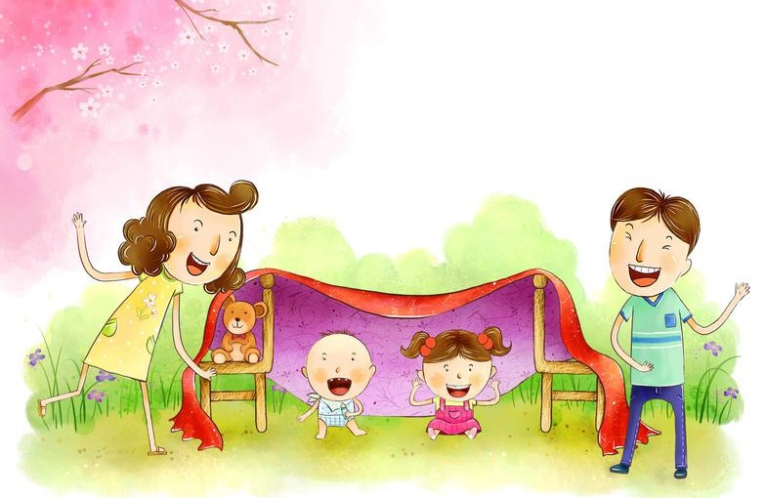
не пройдут даром!

